Actividad 1.3

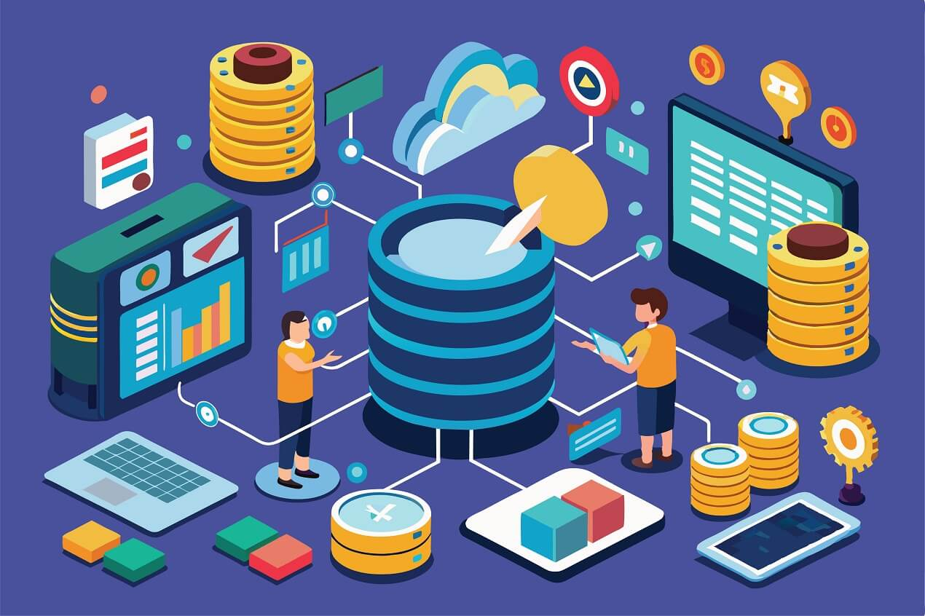

Índice

● ¿Qué es un gestor de bases de datos o DBMS? 3
● ¿Qué es un modelo de bases de datos? Cita al menos 4 tipos de modelos de bases de datos. 3
● Crea una tabla con varios productos DBMS incluyendo el nombre, logotipo de cada uno y el modelo de bases de datos con el que trabaja. 4
● ¿Qué diferencia hay entre una base de datos centralizada y una distribuida? 5
En la base de datos centralizada, la información se almacena en un único lugar o servidor.
En la base de datos distribuida los datos son distribuidos en varios servidores. 5
● Describe lo que son las bases de datos NoSQL. 5
● ¿Qué es la minería de datos? 5
● Pon un ejemplo de uso de la minería de datos. 5
● ¿Cuáles son los desafíos éticos y legales derivados del procesamiento de una base de datos? 5

¿Qué es un gestor de bases de datos o DBMS?
Un Sistema Gestor de Base de Datos(SGBD) o DataBase Management System(DBMS) en inglés, es un sistema que nos permitirá;
  - Administración, gestión y administración de base de datos.
  - Elección y manejo de estructuras necesarias para el almacenamiento y búsqueda de información eficientemente.

¿Qué es un modelo de bases de datos? Cita al menos 4 tipos de modelos de bases de datos.
Podemos determinar los modelos de bases de datos según estén estructurados. Podemos ejemplificar con los siguientes tipos de modelos de bases de datos:

Tipo de bases de datos | Imagen estructural | Definición
Modelo Jerarquico | 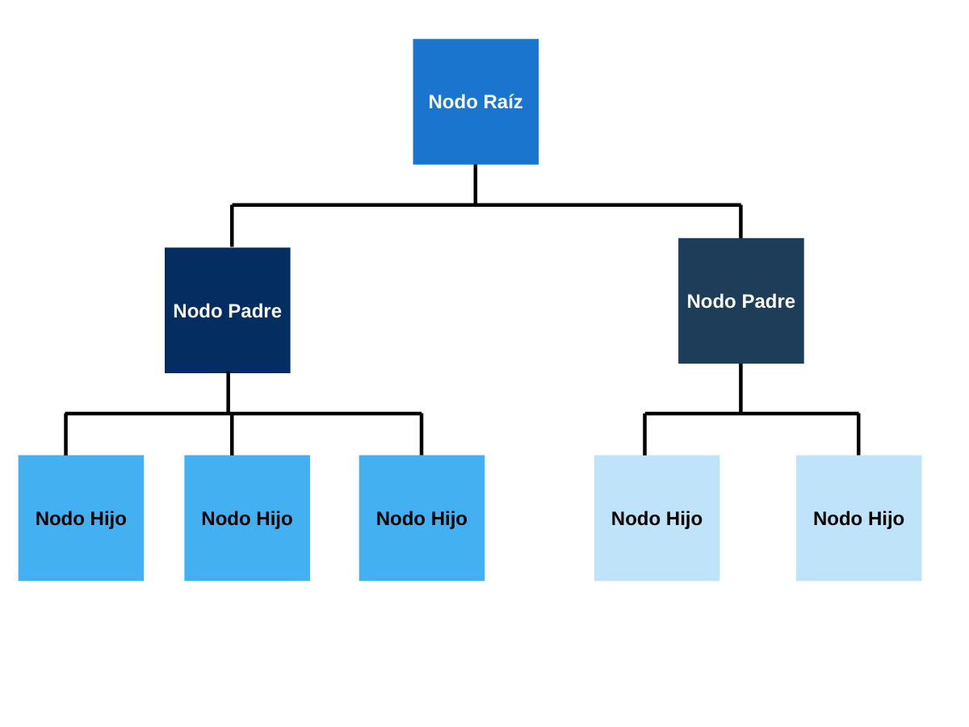 | Los datos se organizan en una estructura  en forma de árbol, donde cada nodo tiene un padre y puede  tener varios hijos.
Modelo de red | 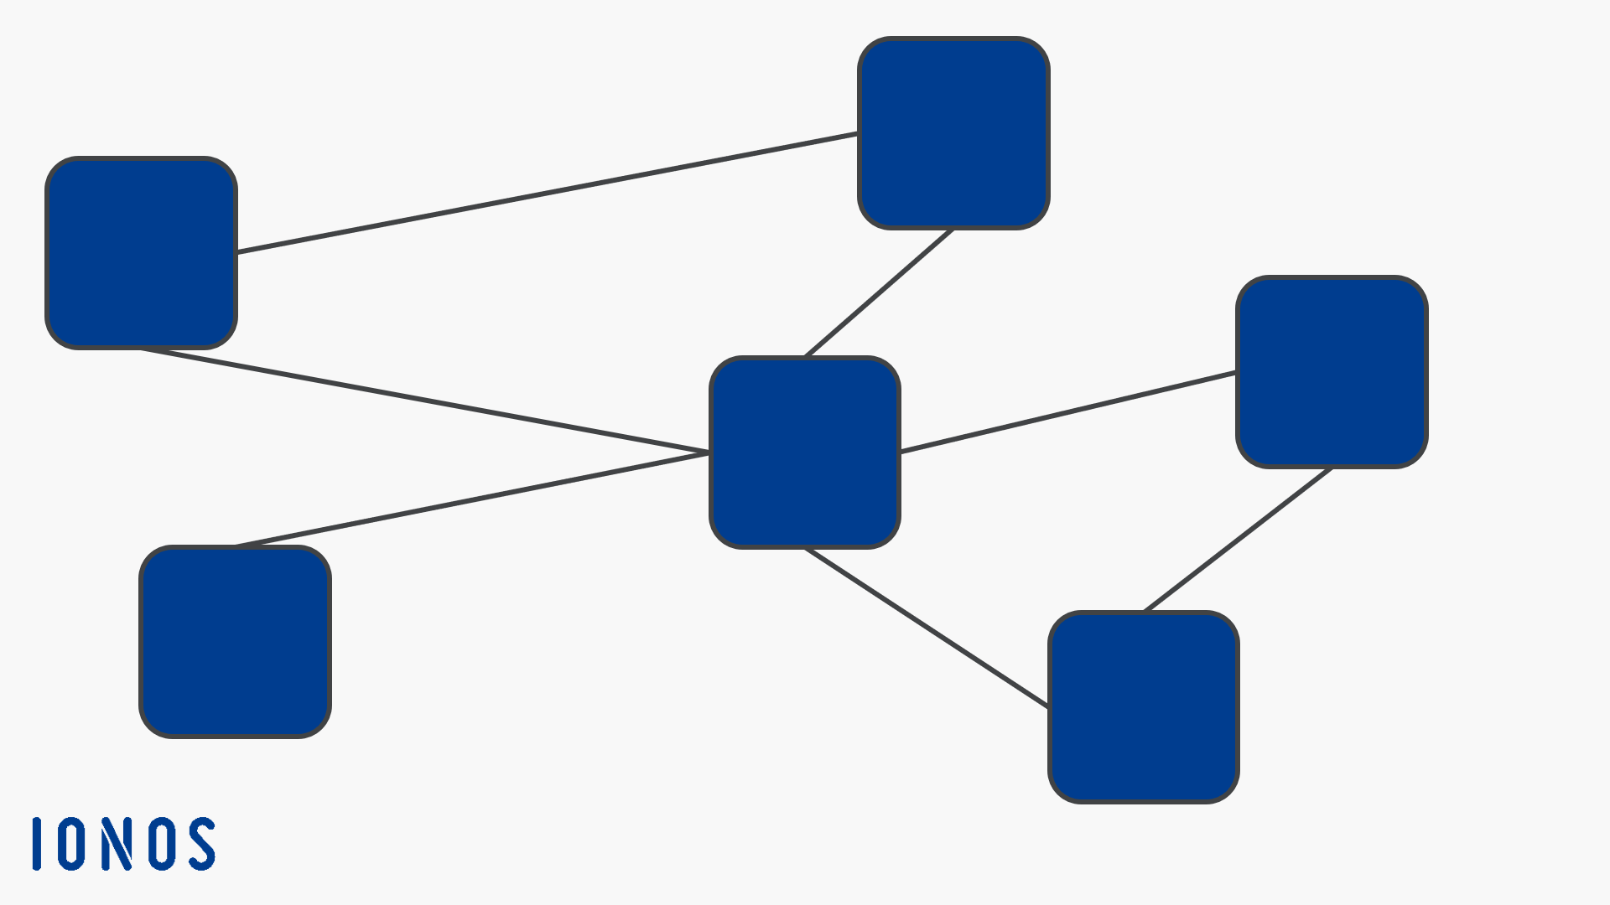 | Similar al modelo jerárquico, pero los nodos  pueden tener múltiples padres.
Modelo relacional | 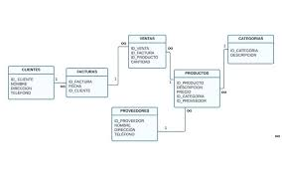 | Los datos se organizan en tablas  (relaciones) que están interconectadas por claves.
Modelo orientado a objetos | 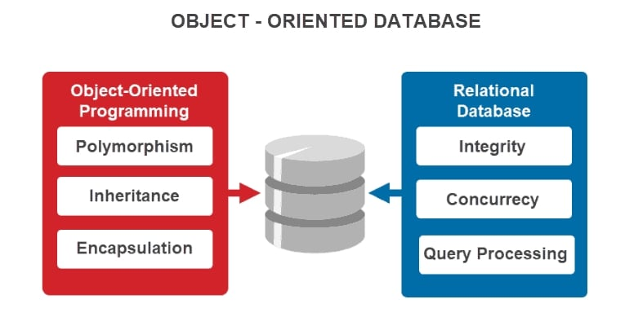 | Los datos se representan como  objetos, similar a la programación orientada a objetos.

Crea una tabla con varios productos DBMS incluyendo el nombre, logotipo de cada uno y el modelo de bases de datos con el que trabaja.

Nombre DBMS | Logotipo | Modelo de DB
MySQL | 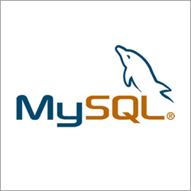 | Usa modelo Relacional (SQL)
MariaDB | 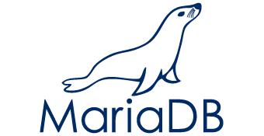 | Usa modelo Relacional (SQL)
Oracle | 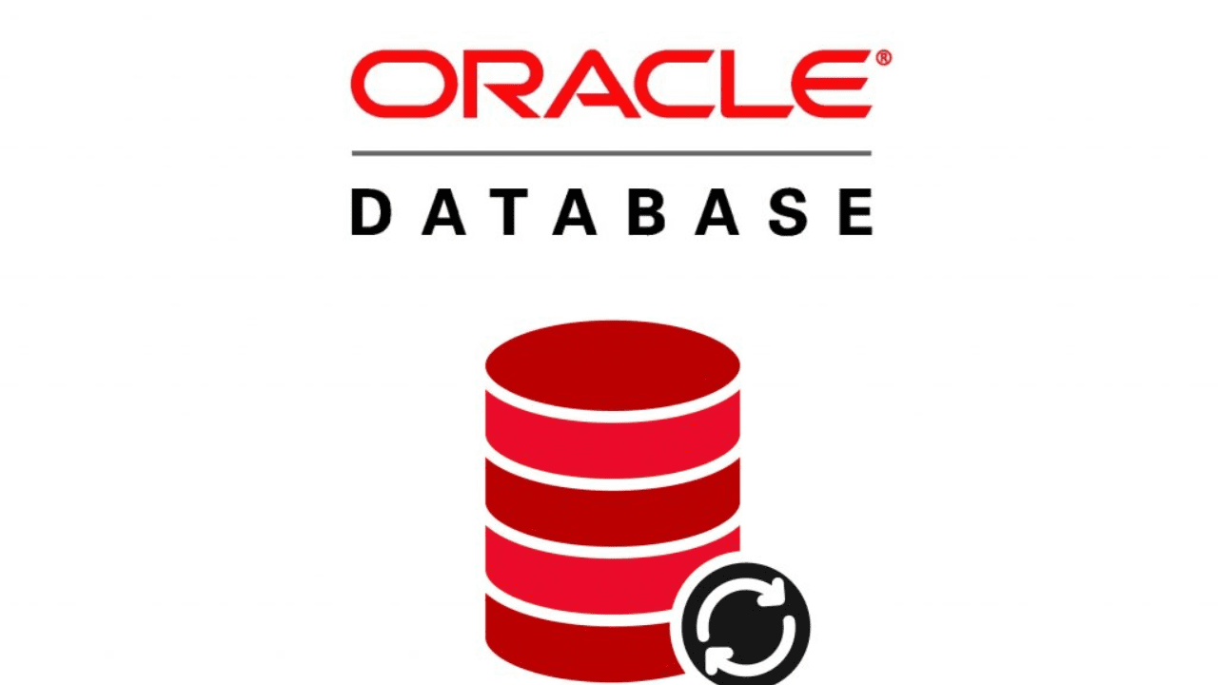 | Usa modelo Relacional (SQL)
MongoDB | 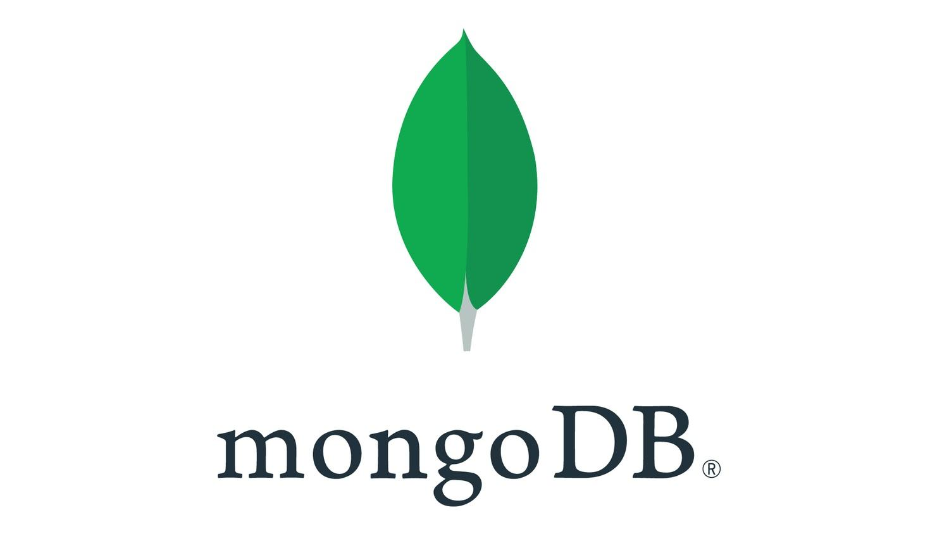 | Usa modelo NoRelacional (NoSQL)
Redis | 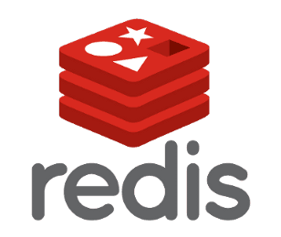 | Usa modelo NoRelacional (NoSQL)

¿Qué diferencia hay entre una base de datos centralizada y una distribuida?

En la base de datos centralizada, la información se almacena en un único lugar o servidor.
En la base de datos distribuida los datos son distribuidos en varios servidores.

Describe lo que son las bases de datos NoSQL.
La base de datos NoSQL o no relacionales son aquellas que no requieren de una estructura de datos fijos como tablas, no garantiza completamente el sistema ACID y escala muy bien de manera horizontal.

¿Qué es la minería de datos?
Se conoce la minería de datos como proceso técnico para la exploración y análisis de grandes volúmenes de datos con el fin de extraer información útil para negocios, investigación…

Pon un ejemplo de uso de la minería de datos.
La minería de datos es buenamente conocida en marketing(uso comercial para conocer al usuario así como su tendencia de compras), gestión de riesgos empresariales a la hora de prever riesgos con el lanzamiento de un producto….

¿Cuáles son los desafíos éticos y legales derivados del procesamiento de una base de datos?
Por un lado tenemos los desafíos éticos que son:
-Transparencia y consentimiento informado a la hora de recopilar y utilizar los datos
- La minimización de datos recopilados y evitar la recopilación excesiva
-Discriminación algoritmica de ciertos grupos étnicos o socialeconomicos debido al diseño cuando es creado de manera no justa ni imparcial
Por otro lado están las leyes reguladoras de esta práctica para proteger la privacidad y los datos del usuario. Las leyes que más destacan y se usan de referencia son:
-Reglamento General de Protección de Datos (GDPR) en la Unión Europea
-Ley de Privacidad del Consumidor de California (CCPA)

